🌷🌷BÉ LÁ 2 LÀM LỒNG ĐÈN TRUNG THU 🥰
✌🏻Để chào đón ngày Tết Trung Thu, hôm nay các bạn lớp Lá 2 Trường Mầm Non Hoa Phượng Hồng đã tự tay làm những chiếc lồng đèn xinh xắn để vui Trung thu!
😍🌸Những ánh mắt chăm chú, những đôi tay nhỏ xinh tỉ mẩn, tự tay làm lồng đèn thật vui.
🌸Qua những chiếc lồng đèn nhỏ xinh này, các bạn nhỏ sẽ có một mùa Trung Thu thật vui vẻ, nhiều niềm vui cùng với gia đình và bạn bè!
🍭Ba mẹ hãy cùng nhìn ngắm những chiếc lồng đèn của các con nhé!
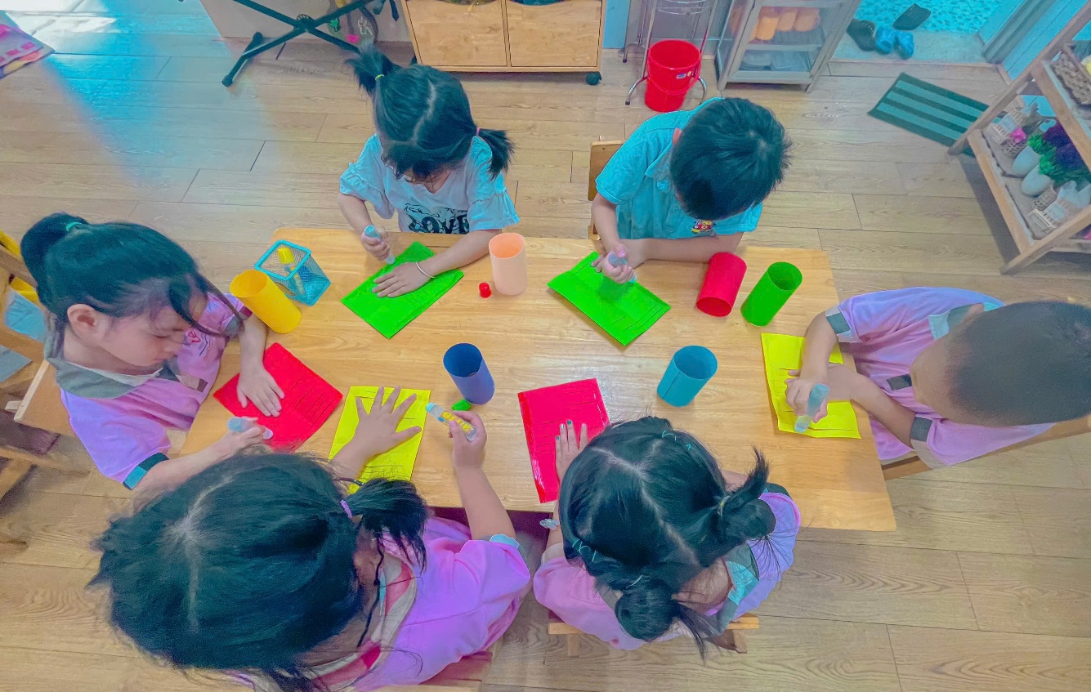

Các bé làm lồng đèn trung thu

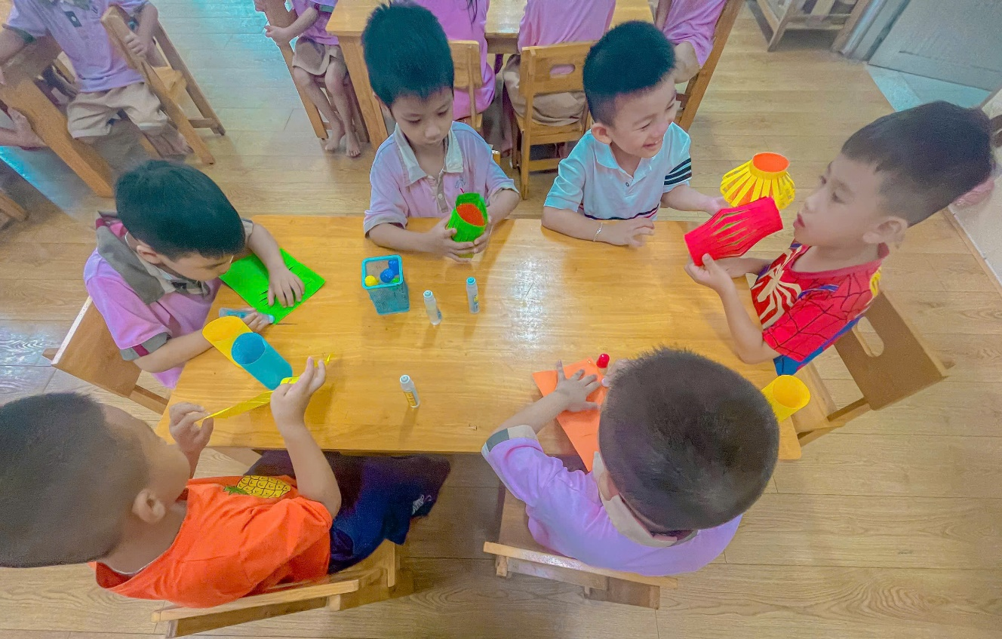
Các bé làm lồng đèn trung thu

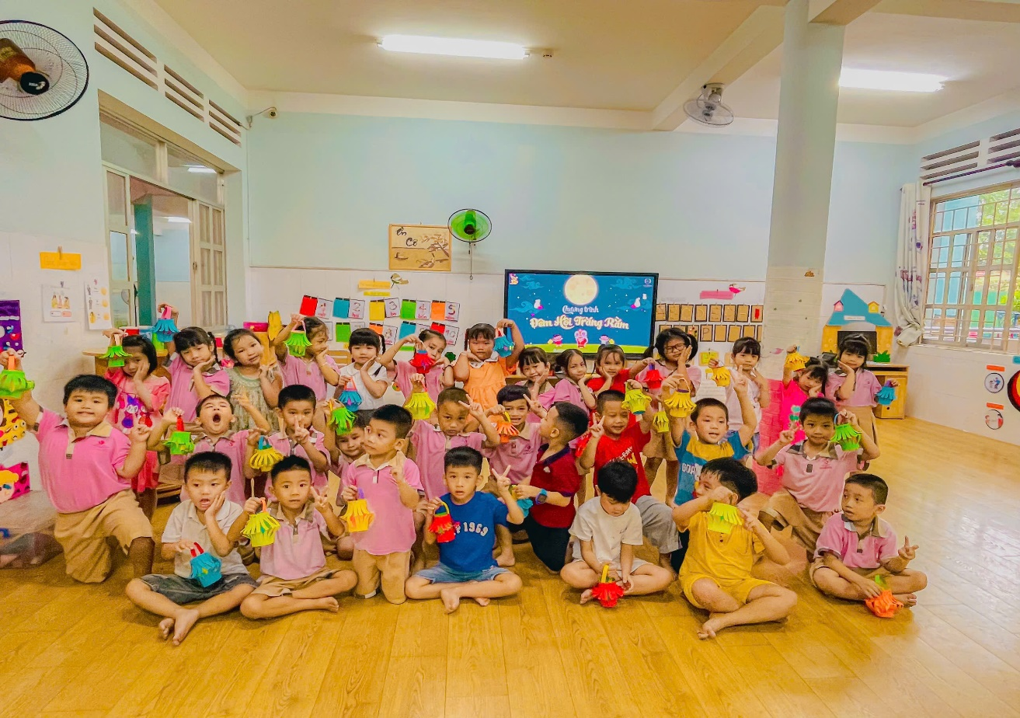
Các bé cùng với những chiếc lồng đèn đã làm xong

